9^{H}G Name, Vorname: _________________________________ Donnerstag, 3. Oktober 2019

geni@l Klick 9^{H} - K1 - Hören

- MEINE SCHULE.

1. Wo sind die Zimmer und Räume in der Franz Münz Schule?
Höre zu und schreibe die Nummer an den richtigen Platz, wie im Beispiel (3). Du hörst es zweimal.

1. Hausmeister  2. Mediation  3. Berufsberater  4. Materialraum  5. Direktion | 6. Sekretariat  7. Lehrercafeteria  8. Klasse 7b  9. Computerraum  10. Zeichnungsraum | 11. Chemieraum  12. Handarbeitszimmer  13. Küche  14. Schwimmbad

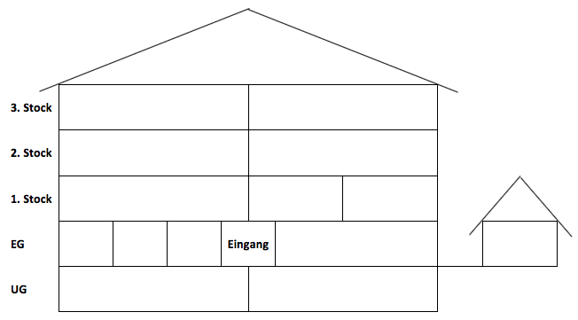
10. (Zeichnungsraum)
5.(Direktion)
12. (Handarbeitszimmer)
13. (Küche)
3
_____ / 3 / 4.5

2. Eine Schülerin erzählt über ihre Schule.
Höre zu und antworte kurz, wie im Beispiel. Du hörst das Gespräch zweimal.

Sophie
- Wie heisst sie?______________
- Wie alt ist sie?________
- In welche Klasse geht sie?________
- Welches Schulfach mag sie nicht?________________________________
- Was ist ihr Lieblingsfach?_______________________________
- Was ist ihr Hobby im Moment?______________________________
_____ / 3 / 5

- HOBBYS

Interview von Iris: Was ist richtig? Lies die Aussagen. Hör zu und kreuze einmal an.
Du hörst das Interview zweimal.

Iris…

mag nie Sport. | mag nicht Sport. | mag auch Sport.

geht nicht mit Eva  ins Kino. | macht keine Hausaufgaben  mit Eva. | geht mit Eva in die Stadt.

steht ohne Problem  früh auf. | mag nicht fernsehen. | hat keine Zeit für Freunde.

liest gern. | hat keine Zeit fürs Lesen. | liest manchmal am Morgen.

_____ / 2 / 4



Toi, Toi, Toi !

Punkte: _____ / 8 / 13.5 (59%) Note:

Lösung

A1.
12. Handarbeitszimmer
5.Direktion
6
8
9
11
10. Zeichnungsraum
14
1
2
4
7
3
13. Küche

_____ / 3 / 4.5
ACHTUNG: 1ste Hören mit Pausen, aber 2te OHNE
0.5 Pkt pro richtige Lösung

A2.

Sophie
- Wie heisst sie?______________
- Wie alt ist sie? 13
- In welche Klasse geht sie? 8
- Welches Schulfach mag sie nicht? Musik
- Was ist ihr Lieblingsfach? Englisch
- Was ist ihr Hobby im Moment? Fotografieren/ Fotos von Zirkus-AG machen
_____ / 3 / 5
1 Pkt pro richtige Lösung

B.

Iris…

macht nie Sport. | mag nicht Sport. | mag auch Sport.

geht nicht mit Eva ins Kino. | macht keine Hausaufgaben mit Eva. | geht mit Eva in die Stadt.

steht ohne Problem früh auf. | mag nicht fernsehen. | hat keine Zeit für Freunde.

liest gern. | hat keine Zeit fürs Lesen. | liest manchmal am Morgen.

_____ / 2 / 4
1 Pkt pro richtige Lösung

14
13
12
11
10
9
8
7
6
5
4
2
3
1

1) Hausmeister  2) Mediation  3) Berufsberater  4) Materialraum  5) Direktion | 6) Sekretariat  7) Lehrercafeteria  8) Klasse 7b  9) Computerraum  10) Zeichnungsraum | 11) Chemieraum  12) Handarbeitszimmer  13) Küche  14) Schwimmbad

